检察护“未”全方位！鹿泉区检察院
多维发力织密欺凌“防护网”

为切实维护校园安全秩序，有效预防和遏制学生欺凌事件发生，近日，鹿泉区检察院开展防范欺凌专题法治宣传，进一步增强未成年人自我保护和法治意识。
开展校园讲堂：
检察官助理孙健、张丽佩结合在校学生的年龄特点和认知水平，分别走进宜安镇中学、大河镇第一中学开展“定制化”防欺凌宣传，用通俗语言拆解“起绰号、孤立排挤、肢体冲突”等行为的法律性质，明确“玩笑”与“欺凌”的界限，告知学生欺凌行为可能承担的民事、刑事责任。围绕《未成年人保护法》《预防未成年人犯罪法》相关条款，开展“防欺凌法治知识抢答”，通过趣味互动强化学生对“拒绝欺凌、尊重他人”的认知，引导其主动成为校园安全的“守护者”，法治课后，发放防欺凌宣传手册200余份。
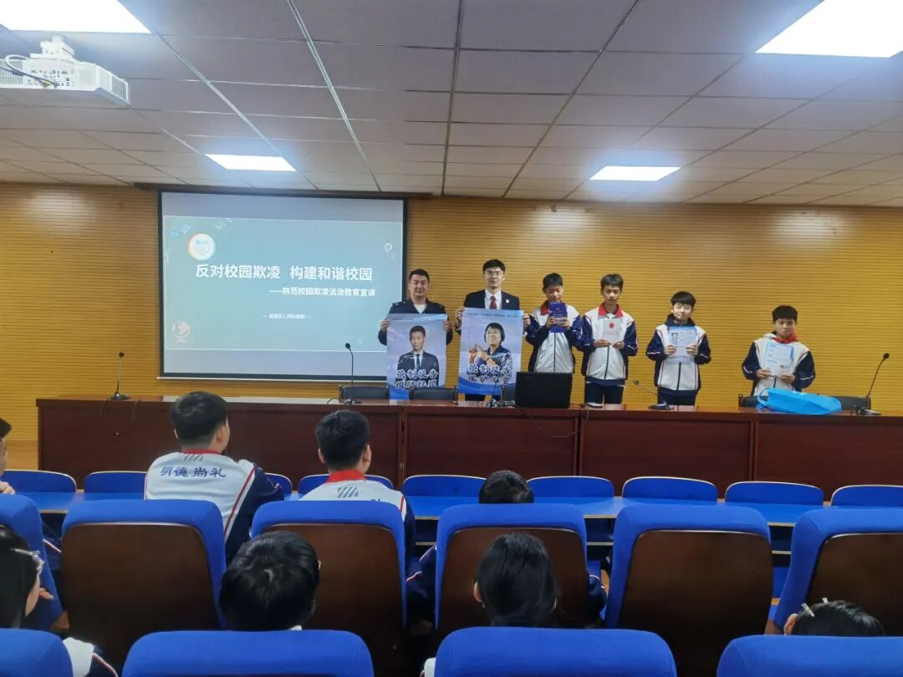
聚焦重点人员：
检察官李玲玲了解到未成年犯罪嫌疑人刘某某即将回归校园，结合其成长经历、家庭环境适时调整帮教方案，开设“防范欺凌专题教育”讲座，以案释法，引导其树立正确的人际交往观念和规则意识，避免发生欺凌事件。将定期跟进其思想动态和校园表现，持续强化防欺凌宣传教育，同步开展心理疏导，防止陷入欺凌困境，助力其平稳回归校园、融入集体。
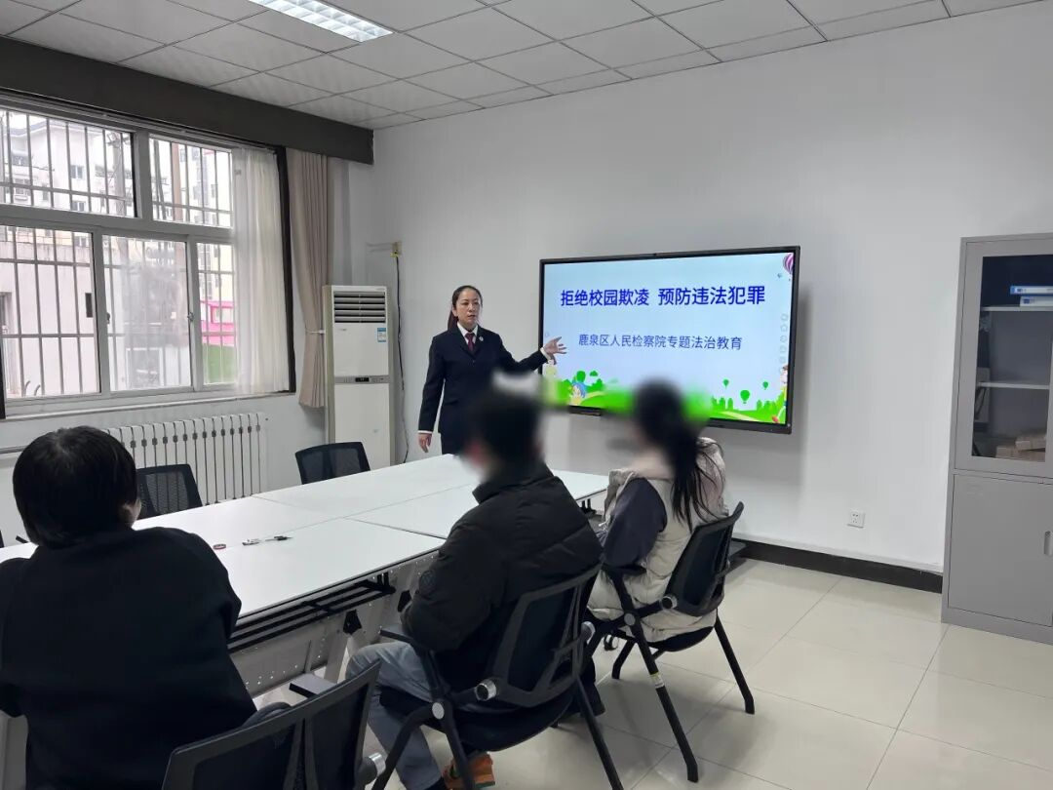
联动家庭力量：
检察官通过“家长法治课堂”“家庭教育指导会”等形式，向未成年人父母普及“如何关注孩子心理状态、识别校园欺凌信号、与孩子有效沟通”等知识，学会用“非质问式”语言与孩子交流校园生活，减少其抵触心理，鼓励其主动分享校园经历，及时发现潜在风险，提醒家长避免因忽视或不当教育导致孩子卷入欺凌事件，强化家庭监护责任。
